# Lý thuyết Bài 7: Năng lực cần thiết của người kinh doanh

**Lý thuyết KTPL 11 Bài 7: Năng lực cần thiết của người kinh doanh**  
A. **Lý thuyết Năng lực cần thiết của người kinh doanh**  
**1. Năng lực cần thiết của người kinh doanh**  
- Các năng lực cần thiết của người kinh doanh:  
+ Năng động, sáng tạo;  
+ Chuyên môn nghiệp vụ;  
+ Quản lí, lãnh đạo;  
+ Thiết lập quan hệ, nắm bắt thông tin;  
+ Dự báo và kiểm soát rủi ro;  
+ Huy động, khai thác và sử dụng có hiệu quả các nguồn lực;  
+ Ý chí, khát vọng đổi mới, vươn lên,...  
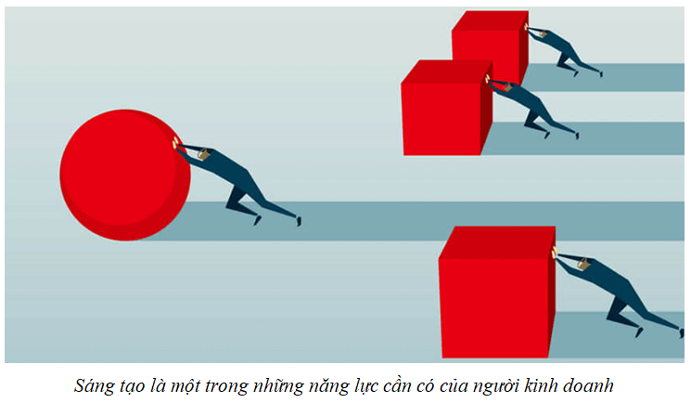  
**2. Đánh giá năng lực của người kinh doanh**  
- Đánh giá năng lực của người kinh doanh cần dựa vào: điểm mạnh, điểm yếu, nắm bắt được cơ hội và giải quyết những thách thức của thị trường.  
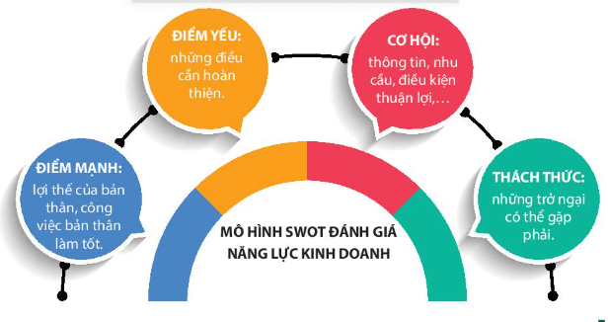  
B. **Bài tập Năng lực cần thiết của người kinh doanh**  
**Câu 1.**Biết lập kế hoạch kinh doanh, tổ chức nguồn lực, phối hợp công việc, giám sát cấp dưới, chuyển giao và chia sẻ quyền lực cho cấp dưới để đội ngũ nhân lực phát huy hết hiệu quả, tính sáng tạo trong kinh doanh - đó là biểu hiện cho năng lực nào của người kinh doanh?  
A. Năng lực thiết lập quan hệ.  
B. Năng lực tổ chức, lãnh đạo.  
C. Năng lực cá nhân.  
D. Năng lực phân tích và sáng tạo.  
**Hiển thị đáp án**  
  
**Đáp án đúng là: B**  
Biết lập kế hoạch kinh doanh, tổ chức nguồn lực, phối hợp công việc, giám sát cấp dưới, chuyển giao và chia sẻ quyền lực cho cấp dưới để đội ngũ nhân lực phát huy hết hiệu quả, tính sáng tạo trong kinh doanh - đó là biểu hiện cho năng lực tổ chức, lãnh đạo.  
  
  
**Câu 2.**Có kiến thức, kĩ năng về ngành nghề/ lĩnh vực kinh doanh - đó là biểu hiện cho năng lực nào của người kinh doanh?  
A. Năng lực thực hiện trách nhiệm với xã hội.  
B. Năng lực chuyên môn.  
C. Năng lực định hướng chiến lược.  
D. Năng lực nắm bắt cơ hội.  
**Hiển thị đáp án**  
  
**Đáp án đúng là: B**  
ó kiến thức, kĩ năng về ngành nghề/ lĩnh vực kinh doanh - đó là biểu hiện cho năng lực chuyên môn.  
  
  
**Câu 3.**Biết đánh giá cơ hội kinh doanh, lựa chọn và chớp cơ hội kinh doanh - đó là biểu hiện cho năng lực nào của người kinh doanh?  
A. Năng lực thực hiện trách nhiệm với xã hội.  
B. Năng lực chuyên môn.  
C. Năng lực định hướng chiến lược.  
D. Năng lực nắm bắt cơ hội.  
**Hiển thị đáp án**  
  
**Đáp án đúng là: D**  
Biết đánh giá cơ hội kinh doanh, lựa chọn và chớp cơ hội kinh doanh - đó là biểu hiện cho năng lực nắm bắt cơ hội.  
  
  
**Câu 4.**Việc làm của chị M trong trường hợp dới đây đã thể hiện năng lực nào của chủ thể kinh doanh?  
**Trường hợp.** Biết tin công ty đối thủ đang gây ra tai tiếng vì chất lượng sản phẩm không đảm bảo, chị M tận dụng cơ hội để mở rộng thị phần.  
**Câu hỏi:**Theo em, việc làm trên thể hiện năng lực gì của chị Q?  
A. Năng lực nắm bắt cơ hội.  
B. Năng lực giao tiếp, hợp tác.  
C. Năng lực tổ chức, lãnh đạo.  
D. Năng lực thiết lập quan hệ.  
**Hiển thị đáp án**  
  
**Đáp án đúng là: A**  
Việc chị M tận dụng việc công ty đối thủ đang gặp khó khăn để mở rộng thị thần đã cho thấy chị M có năng lực nắm bắt cơ hội.  
  
  
**Câu 5.**Sự khéo léo, chủ động trong giao tiếp, đàm phán; tự tin và biết kiểm soát cảm xúc; giải quyết hài hoà các mối quan hệ bên trong và bên ngoài liên quan đến công việc kinh doanh - đó là biểu hiện cho năng lực nào của người kinh doanh?  
A. Năng lực thiết lập quan hệ.  
B. Năng lực tổ chức, lãnh đạo.  
C. Năng lực cá nhân.  
D. Năng lực phân tích và sáng tạo.  
**Hiển thị đáp án**  
  
**Đáp án đúng là: A**  
Sự khéo léo, chủ động trong giao tiếp, đàm phán; tự tin và biết kiểm soát cảm xúc; giải quyết hài hoà các mối quan hệ bên trong và bên ngoài liên quan đến công việc kinh doanh - đó là biểu hiện cho năng lực thiết lập quan hệ.  
  
  
**Câu 6.**Biết tạo ra sự khác biệt trong ý tưởng kinh doanh, phân tích được cơ hội và thách thức trong công việc kinh doanh của bản thân - đó là biểu hiện cho năng lực nào của người kinh doanh?  
A. Năng lực thiết lập quan hệ.  
B. Năng lực tổ chức, lãnh đạo.  
C. Năng lực cá nhân.  
D. Năng lực phân tích và sáng tạo.  
**Hiển thị đáp án**  
  
**Đáp án đúng là: D**  
Biết tạo ra sự khác biệt trong ý tưởng kinh doanh, phân tích được cơ hội và thách thức trong công việc kinh doanh của bản thân - đó là biểu hiện cho năng lực phân tích và sáng tạo.  
  
  
**Câu 7.**Đọc trường hợp dưới đây và trả lời câu hỏi:  
**Trường hợp.**Anh V có năng lực lập kế hoạch kinh doanh, biết tổ chức nguồn lực, phối hợp công việc nhịp nhàng để đội ngũ nhân lực phát huy hết hiệu quả, tính sáng tạo trong kinh doanh.  
**Câu hỏi:**Theo em, nhận định trên nói về năng lực nào của anh V?  
A. Năng lực nắm bắt cơ hội.  
B. Năng lực tổ chức, lãnh đạo.  
C. Năng lực phân tích và sáng tạo.  
D. Năng lực thực hiện trách nhiệm xã hội.  
**Hiển thị đáp án**  
  
**Đáp án đúng là: B**  
Thông tin khai thác được từ trường hợp trên cho thấy anh V có năng lực tổ chức, lãnh đạo.  
  
  
**Câu 8.**Có chiến lược kinh doanh rõ ràng, biết xác định mục tiêu ngắn hạn, dài hạn - đó là biểu hiện cho năng lực nào của người kinh doanh?  
A. Năng lực thực hiện trách nhiệm với xã hội.  
B. Năng lực chuyên môn.  
C. Năng lực định hướng chiến lược.  
D. Năng lực nắm bắt cơ hội.  
**Hiển thị đáp án**  
  
**Đáp án đúng là: C**  
Có chiến lược kinh doanh rõ ràng, biết xác định mục tiêu ngắn hạn, dài hạn - đó là biểu hiện cho năng lực định hướng chiến lược.  
  
  
**Xem thêm tóm tắt lý thuyết Kinh tế pháp luật 11 sách Chân trời sáng tạo, chi tiết khác:**  
Lý thuyết Bài 8: Đạo đức kinh doanh  
Lý thuyết Bài 9: Văn hoá tiêu dùng  
Lý thuyết Bài 10: Quyền bình đẳng của công dân trước pháp luật  
Lý thuyết Bài 11: Bình đẳng giới  
Lý thuyết Bài 12: Quyền bình đẳng giữa các dân tộc, tôn giáo